Кут Хуми

Кузьмина Юлия

**Учение Синтеза**



**Изначально Вышестоящий Синтез**

**Изначально Вышестоящего Отца**

19 (03)

**Синтез Голоса Полномочий, Астренического тела и**

**ИВДИВО-иерархической Самоорганизации**

**Изначально Вышестоящего Отца**

**Краткое содержание**

***14-15 ноября 2020 года***

***155 ИВДИВО-Цельности Зеленогорск***

День 1, часть 1.

Голос Полномочий. Синтез Фундаментальностей. ИВДИВО-Иерахической Самоорганизации.

**00:00** Вхождение в Стандарты 19 Синтеза. Задачи 19 МФЧС. Переход в Фундаментальности ИВО, завершая старые Фундаментальности в себе. Стандартизация Учения Синтеза ИВО. Научение жить Фундаментальностями. Синтез Фундаментальностей – это многослойность Основ нашего внутреннего мира.

**00:22** Утончённость, как проявление Фундаментальностей. Химия физического Тела. Фундаментальности Частей. Задача Философов Синтеза. Текст, как Фундаментальность ИВО. Движение Фундаментальности внутри нас.

**00:54** Языки и Тексты, как некий «скелет» для наращивания Фундаментальностей внутреннего мира. Рекомендации ИВАС Кут Хуми Фаинь.

**00:59** Виды Фундаментальностей внутреннего мира каждого: Текст (План), Практика. 16-ца практик – это 16 разных подходов к изучению внутреннего мира. Прикладная практика Синтеза.

**2:00:20-2:22:13** **Практика 1. *Вхождение в 19-й Синтез ИВО. Перестройка, расширение внутреннего мира Синтезом Фундаментальностей ИВО.***

**02:23** Комментарии после практики. Динамическая шкала (Ось) Фундаментальностей. Особенности Синтеза Фундаментальностей. Практицизм.

**02:41** Применение динамической шкалы Фундаментальностей**:** Инструмент (то, чем я достигаю результата), результат, деятельность (реализация), проект (мой вклад в развитие), концепция (системность взглядов). Концептуальное мышление.

**03:29** Поиск восьмой Фундаментальности. Мозговой штурм. Вышколенность, как восьмая Фундаментальность. Рекомендация Кут Хуми Фаинь: выявить базовые Фундаментальности Куба Синтеза. Чем живёт Человек Куба Синтеза? Какими Фундаментальностями?

**4:01:28-4:15:12 Практика 2. *Стяжание восьми Фундаментальностей ИВО в росте Вышколенности внутреннего мира Синтезом Фундаментальностей Высшей Школы Синтеза ИВАС Кут Хуми Фаинь.***

День 1, часть 2.

**0:00** Комментарии после практики. Перестройка Фундаментальностей. Роль мозговых штурмов в перестройке Фундаментальностей. Голос Полномочий. Голос – это то, чем я звучу ракурсом своих полномочий. Полномочия. Рекомендация Кут Хуми Фаинь: научиться отстраивать свой голос в соответствии с нашими Полномочиями. Звучание внутреннего мира должно идти твоими Полномочиями. Индивидуальное взрастание личности Синтезом ИВО. Самоорганизация ИВДИВО.

**00:40** Про Полномочия и виды ИВО на нас. Про помощь ИВАС и открытость к новому. Практикум внутреннего мира.

**00:55** Комментарии перед практикой-тренингом. Задачи ночной подготовки: настройка регистра полномочности с ИВАС Кут Хуми Фаинь и ИВАС Огюст Беатрисс.

**1:07:33-1:22:13 Практика 3. *Взаимодействие, сонастройка с ИВАС Огюст Беатрисс. Расширение ёмкости внутреннего мира. Стяжание ночной подготовки.***

День 2, часть 1.

**00:00** Комментарии после ночной подготовки. Расшифровка ночной учёбы.Вхождение в разработку Голоса Полномочий. Вскрытие Фундаментальностей.Аннигиляционная матрица Синтеза. **Рекомендации ИВАС Кут Хуми Фаинь.** Таинство внутреннего мира. **Рекомендации ИВАС Беатрисс.**

**0:30** Функции Голоса Полномочий. Взаимодействие с ИВАС Огюст Беатрисс. Нота протеста или нота Созидания? Чем мы звучим? Результаты аналитической работы ночной подготовки. Опыт взаимодействия с ИВАС Огюст Беатрисс. Иммунитет внутреннего мира. Голос Полномочий – это управление настройками внутреннего мира. Рекомендации Кут Хуми Фаинь и Огюст Беатрисс.

**01:03** Комментарии к тренингу.

**1:21:49-1:38:08 Практика 4. *Стяжание 65-ти Совершенств Совершенного Голоса Полномочий ИВО, Ядра Совершенного Голоса Полномочий. Стяжание Совершенного Голоса Полномочий Мг ФА, ИВ Мг, ВЦ Мг, Истинной Мг.***

**01:37** Комментарии после тренинга. Практические рекомендации ИВАС. Психодинамика Совершенств.

**01:52** Вопросы Любви. Рекомендации ИВАС: научиться регуляции внутреннего мира через Эталонные части (выявлять Любовь), через Совершенные части (выявлять Мудрость) и научиться ими действовать.

**02:09** Психодинамика Совершенств. Психодинамические шаги. Огнеобразы.

**02:21** Процессы трансвизирования вхождением в новые виды Метагалактик. Распад старых огнеобразов. Формирование новых. Важность индивидуального практикования.

**02:56** Задание для Подразделения в разработку на месяц.Индивидуальнаяразработка 64-х Фундаментальностей восьмирицей Жизни ИВО каждому. Самоорганизация внутреннего мира матрицей Фундаментальностей (8x8).

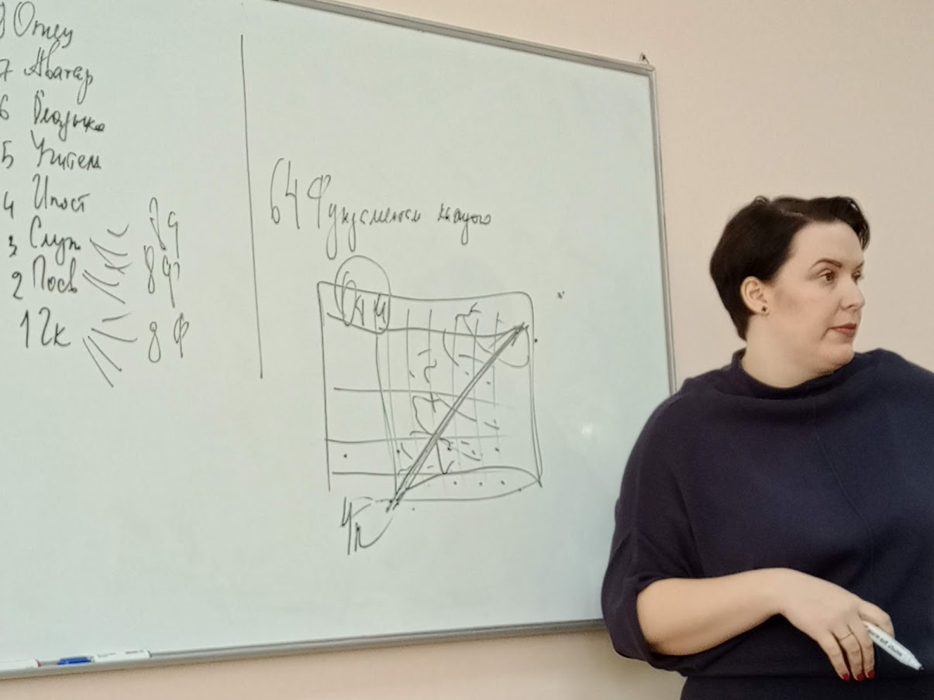

**3:14:38-3:27:46 Практика 5. *Стяжание 64-х Фундаментальностей ИВО 64-ричной Матрицы развёрткой минимум восьми Фундаментальностей внутри каждого вида Жизни в росте 8-рицы Жизни этим.***

День 2, часть 2.

**00:00** Комментарии после практики. Применение Матрицы. Фундаментальности, как Основа Плана Жизни. Рекомендации к разработке Матрицы.

**00:45** Комментарии перед практикой.

**54:30-1:15:24 Практика 6. *Стяжание и развёртка 16-ричной организации Совершенного Сердца ИВО второго курса подготовки в преображении Столпа Совершенного Сердца физически Стандартом второго и первого курсов подготовки.***

**01:14** Комментарий после практики. Столп Совершенного Сердца и комфортность Жизни. Разработка Сердец.

**01:27** ИВДИВО-иерархическая Самоорганизация. Системный сбой внутреннего мира.

**1:43:13-1:56:37 Практика 7. *Стяжание 4-х Эталонных Частей, Эталонных Систем, Эталонных Аппаратов, Эталонных Частностей ИВО Стандарта 19-го Синтеза. Стяжание Эталонного Чакрального Аппарата Частей данного горизонта цельно. Стяжание 256-ти Чакр 8-ми видов Жизни ИВО.***

Домашнее задание: Совершенный инструмент 19 Синтеза – Совершенное Изящество – разработать самостоятельно.

**2:04:54-2:18:16 Практика 8. *Итоговая. Стяжание Физического и Тонкого мировых тел Служащего ИВО. Стяжание Астренического тела ИВО, Инструмента - Совершенное Изящество ИВО, 64-х Инструментов и Стандарта 19-го Синтеза ИВО.***

Набор текста:

Аватар ИВДИВО-Мг Цивилизации ИВО 155 ИВДИВО-Цельности Зеленогорск, Оксана Пелехань.

Проверка текста:

Ипостась Синтеза ИВДИВО-иерархической мудрости ИВО 155 ИВДИВО-Цельности Зеленогорск, ИВАС Алан Илария Ольга Васильева

Аватар ИВДИВО-развития ИВО 155 ИВДИВО-Цельности Зеленогорск, Людмила Догадина.

Аватар Должностной Компетенции ИВДИВО ИВО 155 ИВДИВО-Цельности Зеленогорск, Елена Кузнецова.

Сдано: ИВАС Кут Хуми 17.11.2020 г.